YZK压油灌自动控制装置
  窗体顶端
  窗体底端
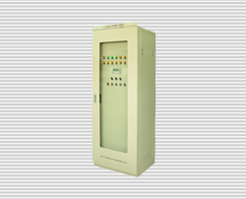 | 西安蓝田恒远水电设备有限公司  E-mail:lizhaozhao100@163.com  网址; http://xalthyyxgs.b2b.hc360.com

一、概述
油压装置是水电厂辅机设备的重要组成部分，YZK油压装置采用高性能 PLC为核心控制单元 ，并配置自动补气装置、软启动器、多功能组合阀、压力液位监测变送器、以及液晶显示设定单元等新器件，实现油压装置的自动补油、自动补气、保证机组公用设备的安全、可靠运行。
本系统适用于水轮发电机组调速器油压装置控制及主阀(蝶阀、球阀、闸阀) 油压装置控制。
二、特点
■ 功能设置完善，自动化程度高
除实现油压装置的自动补油、自动补气的基本功能外，系统可实现启动保护、运行保护、故障报警、参数设定、状态监视等功能。
■ 系统配置合理，可靠性高
YZK监控系统配置电机软启动器和集成的组合阀，实现对油泵及电机平稳启动。特别适用于油泵启停控制的软启动器可随工况设置油泵电机的启、停力矩和时间，安全装置在停机时可彻底切断电机的强电流电源，消除可能的安全隐患。
PLC、变送器、液晶显示单元等系统元件均为可靠的工业场合应用产品，增加了系统的可靠性。
变送器可对油压装置的状态实现连续检测，启动器可依不同工况设置启动力矩及时间，主、备用泵可依时间或频次实现自动切换。控制系统通过面板参数设置即可适应不同的工况条件要求。适用性强，维护量小。
■ 调整设置方便，维护量小
背光式液晶触摸屏可以动态图形、文字等方式显示系统参数、工作状态等系统信息。
■ 预留通讯接口可轻松实现与其它自动化装置的通讯。
通讯口为RS485两线制，采用标准MODBUS协讯。
三、配置框图及功能
■ 系统配置框图
YZK油压装置自动控制系统由三部分组成，包括信号检测单元、中央处理单元、执行控制单元等部件
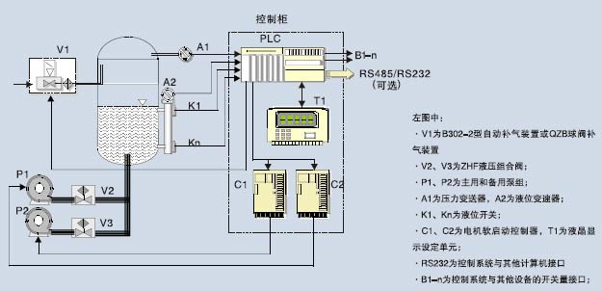
■ 系统功能
▪自动补气，保证油压装置的压力在正常的工作范围
▪自动补油，自动调节油压装置的油位
▪系统保护，控制油泵电机低转矩启动、油泵延时加载。油泵电机低转矩停机，消除油系统停机振动，保护油泵安全，延长使用寿命。自动补油油压意外超高时，组合阀安全保护功能可自动控制回油，保证系统功能正常、设备安全。
▪故障报警，控制装置发生故障时，可输出报警信号。控制系统可检测的报警信号包括油位异常报警、油压异常报警设备故障报警。
▪主、备用泵切换：按频次或手动实现主、备用泵的切换。
▪参数设置、状态显示：可依据工况的变化，方便设置油位限值、油压限值，装置的工作状态通过液晶屏清晰显示。
四、技术参数
■ 电源：AC380V/50Hz(软启供电) AC220V/50Hz(PLC、补气装置供电)
■ 功率：AC220V 200VA
■ 输入信号：模拟量输入：2路（油压1路，液位1路）
信号类型：4~20mA,0~20mA,0~5V,0~10V
开关量输入：8路 输入延迟：0.2~12.8ms
■ 输出信号：模拟量：1路： 信号类型：4~20mA,0~20mA, 0~5V,0~10V
开关量：14 路，接点容量：AC220V/5A,DC24V/2A
■ 通讯接口：RS485/RS232(可选)
■ PLC参数：
CPU子长：16位
存储器类型：EEPROM
程序存储器容量：64 K字节
指令执行时间：
标志/计数器/定时器：256/256/256
高速计数器：4×20KHz,2×7KHz
硬件中断：4
I/O(max):120 DI / DO 12 AI / 4AO
脉冲输出：2×20KHz
防护等级：IP20
■ 软启动器参数：额定电压：400V 频率：50Hz/60Hz
启动时间：1~25 s可调
停止时间：0~25 s可调
起动力矩：额定力矩的0.3~0.8K可调
功耗：23W
■ 环境条件：
温度：工作：0℃~40℃ 储存：–25℃~70℃
相对湿度：≤90%
■ 耐振： 2gn 冲击： 8gn,11ms
■ 海拔：≤2000m
■ 重量：≥120Kg
■ 外形尺寸：800×600×2260 mm (或其它指定尺寸)
五、外形尺寸
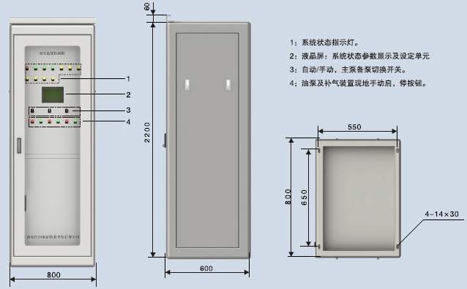
六、选型说明
